**ТЕКЕЙ БАТЫР ҚАРПЫҚҰЛЫ АТЫНДАҒЫ ЖОҒАРЫ КОЛЛЕДЖІ**

|  |  |
| --- | --- |
| **Келісілді**  **Әдіскер ______________**  **Жалғасова О.А.** | **Бекітемін**  **Колледж директорының**  **оқу ісі жөніндегі орынбасары**  **___________ Б.Р.Таңқыбаева** |

**Ашық сабақ жоспары**

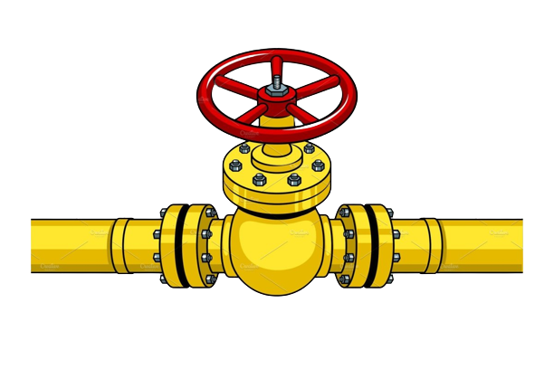

**Тобы:** Г-21-9

**Тақырыбы:** Ақаулардың жіктелуі

**Дайындаған арнайы пәндер оқытушысы:** Өтеген Назым Өмірбекқызы

**Өткізілетін күні:** 13.11.2023 ж.

Жоспар «Техникалық пәндер» ЦӘК қаралып, мақұлданды.

Хаттама № « » 2023 ж.

Шалқарбаев А. Ө.

**Қызылорда, 2023 жыл**

**Ақаулардың жіктелуі**

(Ашық сабақ тақырыбы)

**КМ 03 Газ тасымалдау жабдығына техникалық қызмет көрсетуді және жөндеуді орындау**

(модуль атауы)

**ОН3.3 Газ тасымалдау жабдығының элементтерін орындау**

(Оқыту нәтижесінің атауы)

**Мамандық:** 07321200 - Газбен қамтамасыз ету жабдықтары мен жүйелерін құрастыру және пайдалану

(коды және атауы)

**Біліктілік:** 3W07321201 - Газ құбырларын пайдалану және жөндеу слесарі

(коды және атауы)

**Дайындаған педагог:**Өтеген Назым Өмірбекқызы

**Сабақ өту күні:** "13" қараша 2023 ж.  **оқу жылы:** 2023-2024  **Сабақ реті: № 21**

**1. Жалпы мәліметтер**: **Курс:** 3,  **Семестр** 5, **Топ:** Г-21-9

**Сабақ түрі:** Ашық сабақ **Әдісі:** Сұрақ-жауап, түсіндіру, геймификация

**2. Мақсаты:**

**Білім беру:** Білім алушыларды жер асты, жер үсті газ құбырларының ақауларының түрлері жайлы түсінік қалыптастыру.

**Дамытушылық:** Білім алушылардың  өзіндік  ізденісін, шығармашылық қабілетін  арттыру, теориялық  білімін  практикада  қолдана  білуге  дағдыландыру, таңдаған  мамандығына  деген  қызығушылығын  арттыру.

**Тәрбиелік:**Білім алушылардың   өз беттерімен  жұмыс жасауға, ізденіске,  жауапкершілікке, ұқыптылыққа, үнемшілдікке  тәрбиелеу. Логикалық терең ойлауға, адамгершілікке, шапшаңдыққа, тез шешім қабылдауға үйрету.

**3. Міндеттері:**  Білім алушыларды газ құбырларының ақауларымен толық таныстыру.

**4. Қажетті ресурстар.**

**4.1 Оқу-әдістемелік құрал-жабдықтар, анықтамалық әдебиеттер:**

1. М. Садуақасов, Ғ. Батырбаев «Құрылыс материалдары» Алматы 2007.
2. Б.С. Сатеков «Табиғи және жасанды құрылыс материалдары мен бұйымдары 1-том» Алматы 2006.
3. Б.С. Сатеков «Табиғи және жасанды құрылыс материалдары мен бұйымдары 2-том» Алматы 2006.
4. Қ.А. Бисенов, Р.С. Нарманова, С.С. Үдербаев «Құрылыс материалдары мен бұйымдары» Алматы 2009.
5. Кулибаев А., Бишімбаев У., Қасымов Е., Бисенов Қ. Сәулеттік материалтану. – Алматы: ИздатМаркет., 2006.

**4.2 Техникалық құралдар, материалдар:**

Интерактивті тақта, дидактикалық ойындар, үлестірмелі материалдар, демонстрациялы кірпіштер.

**5.Сабақтың барысы:**

**5.1 Ұйымдастырушылық кезең: 3 мин**

1. Білім алушылармен сәлемдесу, сабаққа дайындығын тексеру.
2. Журналға белгі соғу.
3. Назарларын сабаққа аудару.

**5. 2 Үй тапсырмасын тексеру: 15 мин**

Төмендегі тапсырмаларды бірінші болып орындаған, сабаққа белсенді қатысқан білім алушыларды житон беру арқылы бағалау, білім алушылардың сабаққа деген қызығушылығын ояту:

**Жақсы -  Өте жақсы - **

**1. Сұрақ-жауап әдісімен үй тапсырмасын тексеру:**

1. Күрделі жөндеу деген не?
2. Жер асты құбырларының күрделі жөндеу түрлерін атаңыз
3. Құбырларды ауыстырумен жүретін күрделі жөндеу қандай тәсілдер арқылы жүргізіледі?
4. Оқшаулау жабынын ауыстырумен жүретін магистралдық газ және мұнай құбырлары күрделі жөндеуінің тәсілдерін атаңыз
5. Іріктемелі жөндеу дегеніміз не?
6. ЖӨЖ құрамына енуі тиіс құжаттарды атаңыз

**2. Суреттерге қарап өткен тақырыптар бойынша сұрақтарға жауап беру:** 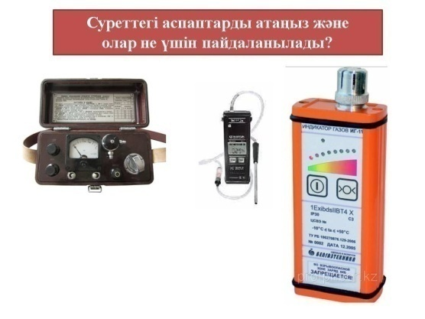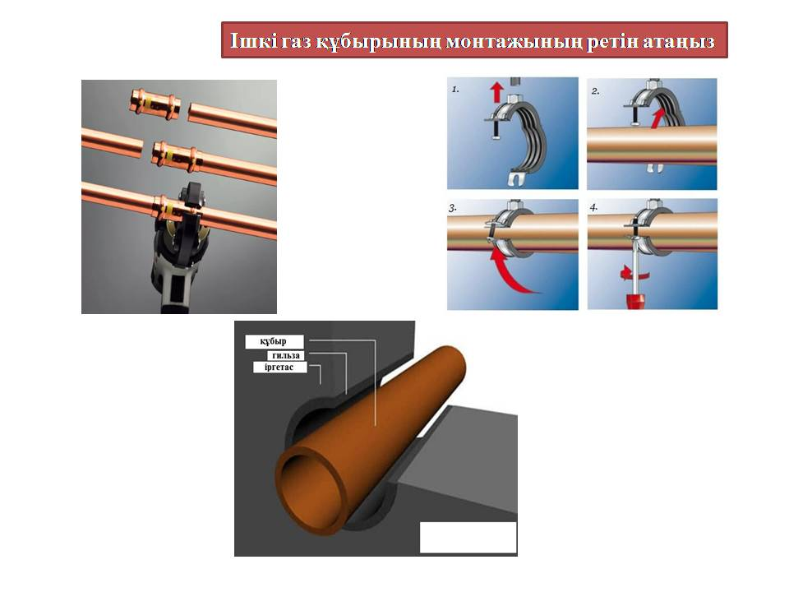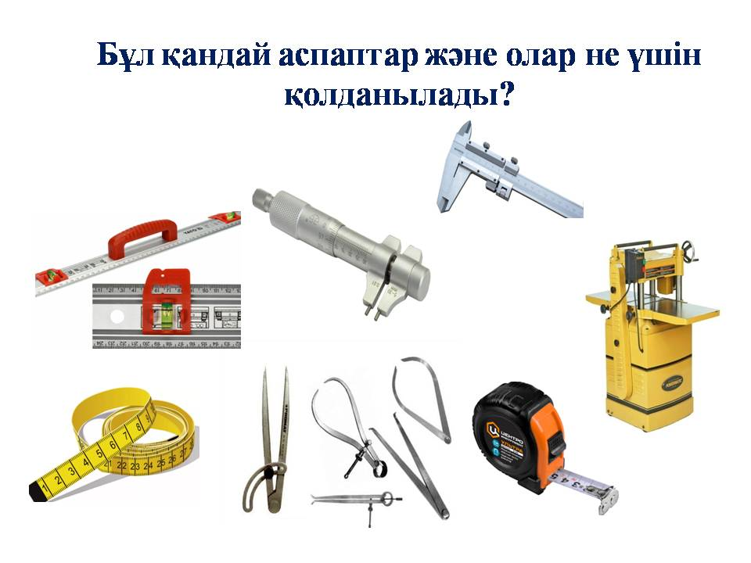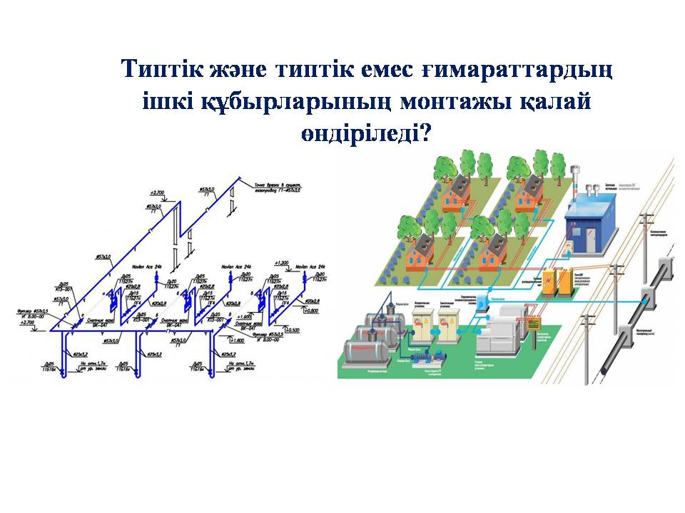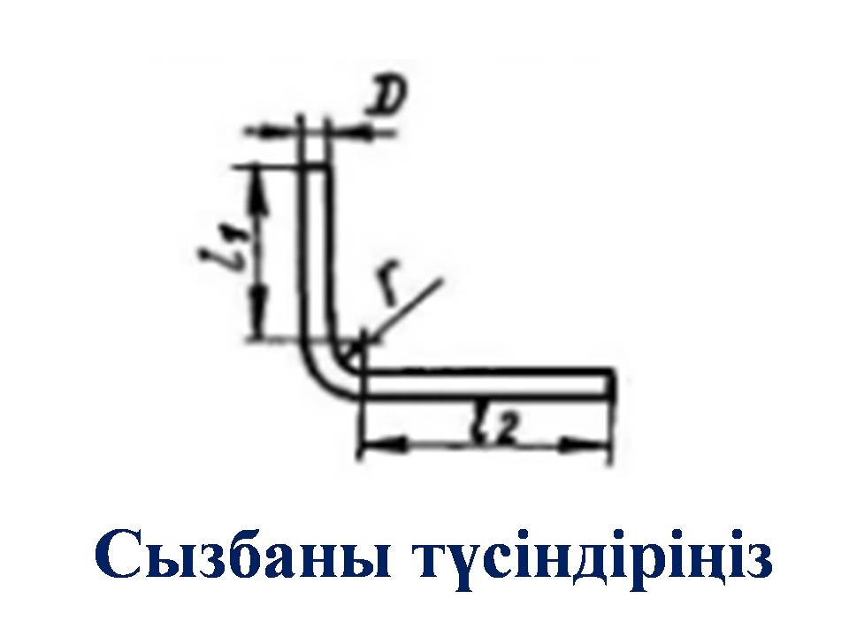

**Суреттерге қарап аспаптардың атауын 3 тілде айтыңыздар:**

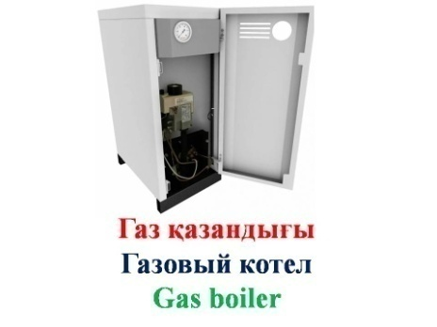 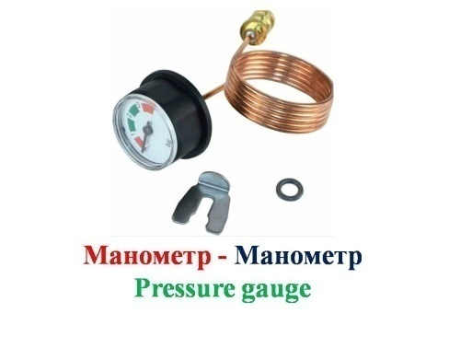 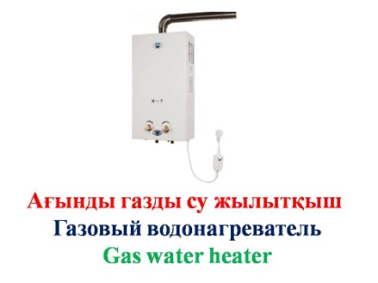

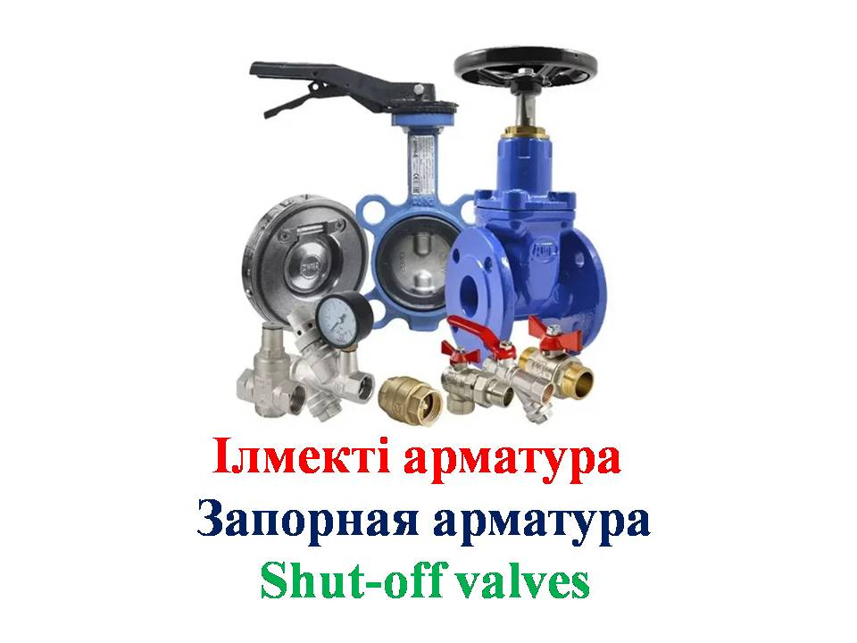 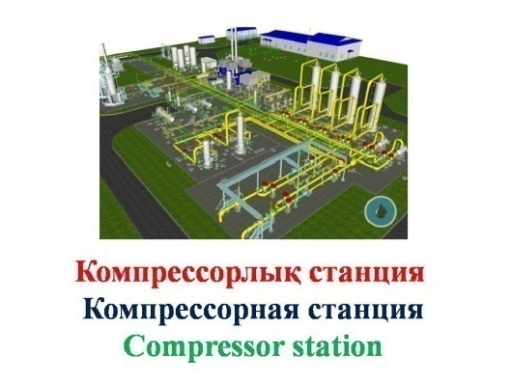

**5.3 Жаңа тақырыпты түсіндіру: 45 мин**

**Ақаулардың жіктелуі**

Құбырларда пайда болған ақауларды келесі топтарға бөлуге болады:

1. Жобалық орналасуынан құбыр орналасуының ауытқуы бар ақаулар;

2. Құбыр қимасы геометриялық пішімі бұзылатын ақаулар;

3. Құбыр қабырғалары және пісіру қосылыстарындағы ақаулар.

Жобалық орналасудан құбыр орнының ауытқуы бар ақауларға келесі құблыстар жатады:

* су топырақтарда орналасқан құбырлар бетіне жүзіп шығады;
* құбыр арасы шығып кетуі байқалады, яғни құбыр өсінің топырақ сыртқы жағына ығысуы жүреді, олар бір жарты толқын, ирек, сол сияқты бірнеше жарты толқын түрінде болуы мүмкін;
* құбыр учаскесінде топырақтың қатуы кезінде түзілетін дөңестер болады, сонңы салдарынан орнынан ығысу жүреді;
* құбыр ілініп тұруы болады, яғни құбыр қандай да бір топыраққа тірелмеген учаскесі өсі бойынша ығысады, бұл топырақ еруі кезінде жүруі мүмкін;
* құбырдың отыруы жүреді, бұл құбылыс топырақ еруі кезінде жүреді, ылғал артқанда топырақ отыра бастайды. Соның нәтижесінде құбыр өсі ығысуы жүреді.

**Құбыр геометриясы ақаулары**

Құбыр геометриясы ақаулары – бұл оның пішімінің өзгеруімен байланысты ақаулар.

**Оларға жатады:**

**"Жаншылу"** – мұнай құбыры өсінің майысуы жүрмейтін, механикалық әсер салдарынан туған құбыр номинал диаметрі 1,5 артық емес ұзындықтағы құбыр қимасының азаюы.

**"Бүктеме»** - құбыр қабырғасыкезектескен көлденең дөңестігі мен ойыстығы, мұнай құбыры өсі майысуы мен өту қимасы азаюына әкеледі.

"**Сопақтық**" – Құбыр нақты диаметрі және одан да көп 1,5 ұзындықтағы геометриясы ақауы, құбыр қимасы шеңберден аутқиды, ал ең үлкен және ең кіші диаметрлер өзара перпендикуляр бағыттарда болады. Сопақтық нақты сыртқы диаметр мәні D мен құбыр ең кіші өлшенген сыртқы диаметрі d арасындағы айырмамен анықталады.

«Сопақтық» және «жаншылумен бірге сопақтық» ақаулары үшін құбыр ең кіші диаметрі d шамасын өлшеу сұлбасы:

1. Құбыр ең кіші сыртқы диаметрі шамасы d «Магистралдық және технологиялық құбырларың тұрба ақауын дефектоскопиялық қосымша бақылауды жүргізу регламенті және әдістемесіне» сәйкес тегіс микрометрмен өлшенеді.



**4.4-сурет.** «Сопақтық» ақауы параметрлерін өлшеу сұлбасы.

Сопақтылықтың нақты ортасы нақты диаметрі бар құбыр ортасынын ығысуы мүмкін.

2. «Жаншылумен бірге сопақтық» ақауы құрамдас параметрлерін өлшеу жаншылаудың түзуші құбырдың жоғары немес төменгі екі жағына құбыр радиусына тең қашықтықта орналасқанда жүргізіледі.



**4.5-сурет.**«Жаншылумен бірге сопақтық» ақауы құрамдас параметрлерін өлшеу.

***Құбыр қабырғасындағы ақаулар***

Оларға жатады:

"**Металды жоғалту**" – механикалық немесе жемірілу зақымдауы нәтижесінде немесе дайындау технологиясымен шарттастырылған жергілікті жіңішкерумен сипатталатын құбыр қабырғасы қалыңдығының өзгеруі.

"**Сызықсыз**" (сызат, кертіктер) – құбыр бетімен қозғалған қатты заттан пайда болған құбыр қабырғасы қалыңдығының азаюымен ойыс түріндегі беткі қабат ақауы.

"**Қатпарлану**" – құбыр қабырғасы металын қабаттарға бөлетін көлденең және бойымен бағытталған құбыр металы тұтастығының ішкі бұзылуы. Қатпарлану- құбыр технологиялық сипаттағы ішкі ақауы.

"**Бетіне шығуы бар қатпарлану**" (дөңгелену, жұқартатын бет ақауы) *–* құбыр ішкі немесе сыртқы бетіне шығатын қатпарлану.

"Жік маңы аймағындағы қатпарлану" – пісіру жігіне жалғасатын қатпарлану (пісіру жігінен құбыр қабырғасы 4 қалыңдығынан аз қатпарлану жиегіне дейінгі қашықтық).

"**Жарық**" –құбыр қабырғасы жарылуы түріндегі ақау.

***Пісіру жіктері ақаулары***

Пісіру жіктері ақаулары – пісіру жігінің өзіндегі немесе жік маңындағы ақаулар, олардың типтері мен параметрлері нормативтік құжаттармен белгіленген.

Пісіру жіктері ақауларына жатады:

Жарық, шала пісірілім, шала балқу–пісіру жігі бойынша металл тұтассыздығы түріндегі ақаулар, көлденең/ұзына бойғы/спираль пісіру жігі «жазық типтің тұтассыздығы» ретінде жіктелінеді.

Қуыстар, қож қосылуы, сыртқы ақаулар (созылу, кесілу, әлсіз балқытулардың артықтығы, ағылу, қабыршақтылық, жік өлшемдерінің нормативтік құжаттар талаптарынан ауытқуы) көлденең/ұзына бойғы/спираль пісіру жігі «ауытқушылық» түрінде жіктеледі.

Жиектерінің ығысуы - пісірілген (пісірілетін) құбырлар ішкі және сыртқы беттері қабырғаларының деңгейлерінің (көлденең пісіру жігі үшін) немесе табақтардың (спираль және бойлық жіктері үшін) деңгейлерінің сәйкессіздігі, көлденең/ұзына бойғы/спираль пісіру жігі «ығысуы» түрінде жіктелінеді.

***Құбыр ақаулары***

Құбыр ақауларына жарамсыз құрылымдық элементтер, нормативтік құжаттар талаптарына сәйкес келмейтін жалғастырғыш бөлшектер жатады:

- үш тармақтар;

- жазық және басқа тығындар мен түптер;

- пісіру секторлық телімдер;

- өткізгіштер;

- қолданыстағы нормалар мен ережелерге сәйкес келетін арматруасы бар келте құбырлар;

- пісіру жамаулары және барлық түрдегі және өлшемдегі қондырмалар;

- құбырларға дәнекерленген құбырлардан жасалған қондырма элементтер (" астаулар ") және басқа нормативтік құжаттармен рұқсат етілмеген құрылымдық элементтер.

Қолданыстағы нормативтік құжаттарға сәйкес келмейтін, магистралыдқ газ және мұнай құбырлары тізбектік бөлігінде орнатылған жалғастырғыш бөлшектер (далалық дайындалған үш тармақтар, пісіру секторлық телімдер, өткізгіштер), сонымен қатар барлық түрдегі және өлшемдегі жамаулар, құбырлардан жасалған қондырма элементтер (астаулар) олардың орналасу орнына байланыссыз бірінші кезектегі жөндеу ақаулары ретінде (БКЖ) жіктелінеді.

Нормативтік құжаттар талаптарына сәйкес келмейтін пісірілген элементтер (ауа ағытқыштар, тазарту және анықтау құралдарын өткізу сигнализаторлары, катодтық шығыстар, қысым іріктемелері, «тығындар» және т.б. магистралдық газ және мұнай құбырлары тізбектік бөлігінде БКЖ ретінде жіктеледі.

**5.4 Жаңа тақырыпты пысықтау: 20 мин**

1. Құбырларда пайда болған ақауларды қандай топтарға бөлуге болады?
2. Құбыр геометриясы ақаулары дегеніміз қандай ақаулар?
3. Құбыр геометриясы ақауларының қандай түрлері бар?
4. «Сопақтық» ақауының параметрлерін атаңыз
5. Пісіру жіктері ақаулары дегеніміз қандай ақаулар?
6. Құбыр ақауларына нелер жатады?
7. Жарық ақау дегеніміз қандай ақау?

**2. Фишбоун әдісімен жаңа тақырыпты бекіту:**

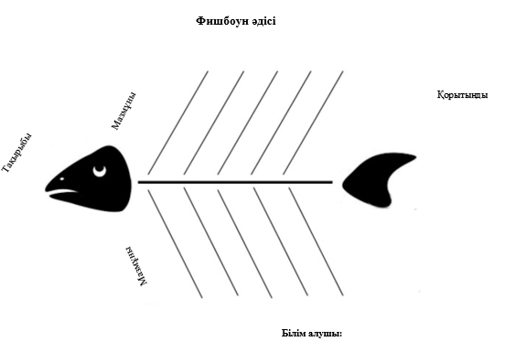

**3. Жаңа тақырып бойынша циклограммада жасырылған сөздерді табыңыз:**

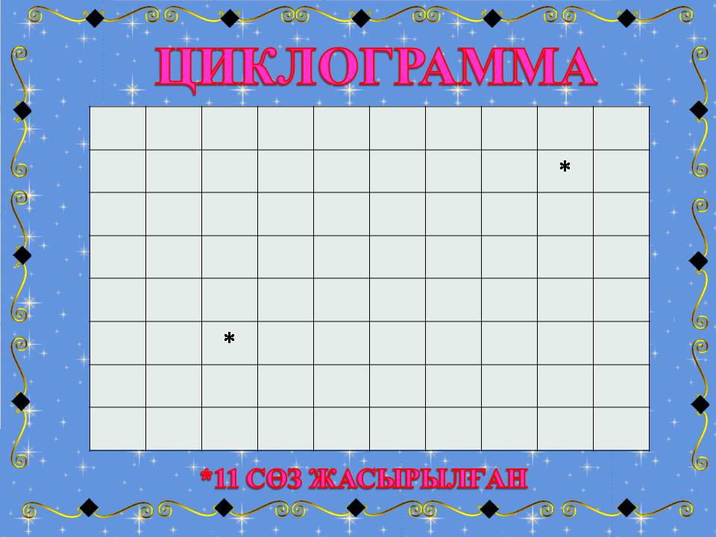 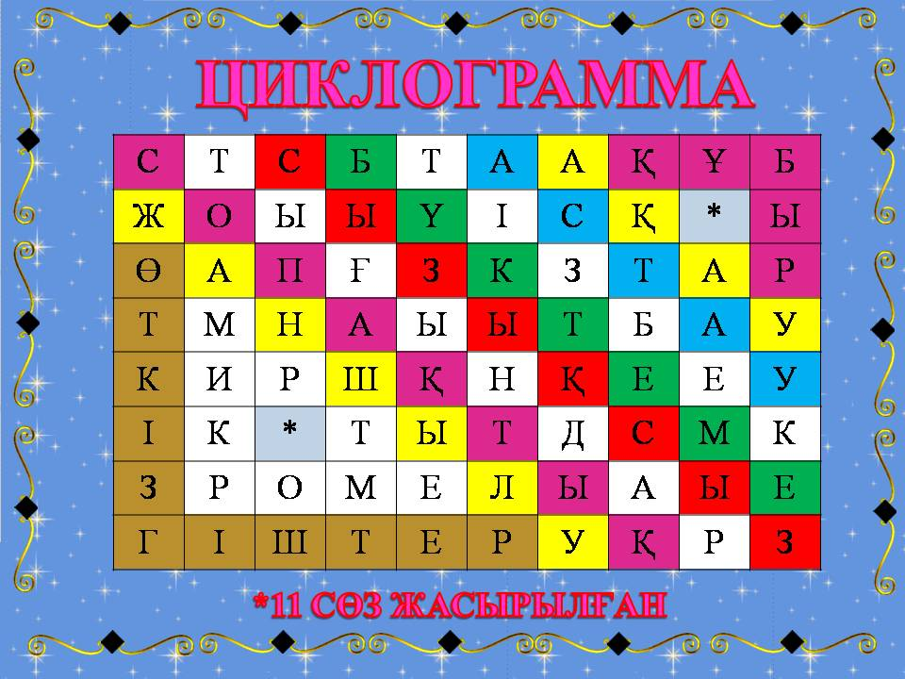

**4. ЖАҢА ТАҚЫРЫП БОЙЫНША ӘР ТОП 5 СҰРАҚТАН ҚҰРАСТЫРЫП, ҚАРСЫЛАС ТОПҚА СҰРАҚ ҚОЯДЫ. ЕҢ КӨП СҰРАҚҚА ЖАУАП БЕРГЕН ТОП ЖЕҢІСКЕ ЖЕТЕДІ.**

**Жаңа тақырып бойынша сөздік:**

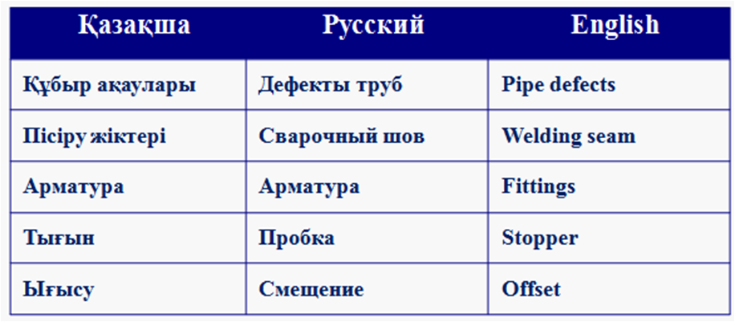

**5.5. Үй тапсырмасы: (2 мин.)**

1. SmartNation-де ұсынылған дәрісті оқу, ұсынылған сұарақтарға жауап беру
2. Түсінік айту
3. Ақаулардың жіктелуі тақырыбында реферат жазу

**5.5 Сабақ/оқу қорытындысын жасау, бағалау: 5 мин**

1. Студенттердің білімін бағалау.

Арнайы пән оқытушысы: Өтеген Н. Ө.

**Анықтама**

**2023-2024 оқу жылы, қараша айының 13 жұлдызында**

**"Ақаулардың жіктелуі" тақырыбында өткізілген ашық сабағы**

Қатысқаны: Г-21-9 тобы,

3 оқытушы және әдіскер

Ұйымдастырған: Өтеген Н. Ө.

**Барысы**

Қараша айының 13 жұлдызында арнайы пән оқытушысы Өтеген Назым Өмірбекқызының ұйымдастыруымен "Ақаулардың жіктелуі" тақырыбында ашық сабағы өткізілді. Ашық сабақ 07321200 - Газбен қамтамасыз ету жабдықтары мен жүйелерін құрастыру және пайдалану мамандығының 3 курс, Г-21-9 оқу тобының білім алушыларына КМ03 Газ тасымалдау жабдығына техникалық қызмет көрсетуді және жөндеуді орындау пәні/модулінен өткізілді.

**Мақсаты:**

**Білім беру:** Білім алушыларды жер асты, жер үсті газ құбырларының пайда болу мүмкіндігі бар ақаулардың түрлерімен таныстыру, ақаулар жайлы түсінік қалыптастыру.

**Дамытушылық:** Білім алушылардың  өзіндік  ізденісін, шығармашылық қабілетін  арттыру, теориялық  білімін  практикада  қолдана  білуге  дағдыландыру, таңдаған  мамандығына  деген  қызығушылығын  арттыру.

**Тәрбиелік:**Білім алушылардың   өз беттерімен  жұмыс жасауға, ізденіске,  жауапкершілікке, ұқыптылыққа, үнемшілдікке  тәрбиелеу. Логикалық терең ойлауға, адамгершілікке, шапшаңдыққа, тез шешім қабылдауға үйрету.

Ашық сабақ 90 минутқа есептелген. Онда оқытушы сабақтың мақсатын түсіндіріп айтты, білім алушыларды екі топқа бөліп, үй тапсырмасын ойын-сайыс әдістері арқылы және Clil бағдарламасына сәйкес өткен тақырыптың аспаптарын 3 тілде сұрады, негізгі бөлімінде жаңа тақырыпты слайд, көрнекіліктерді, тарату парақтарды пайдалана отырып түсіндірді.

Жаңа сабақты пысықтап, бекіту мақсатында білім алушылардың назарын сабаққа бұрып, сабаққа деген қызығушылығын арттыратын ойын-сайыстарын көрсетті. Сабақ соңында Clil бағдарламасына сәйкес жаңа тақырып бойынша білім алушыларға сөздік ұсынылып, сабақты қорытындылап, білім алушылар бағаланды.

Ашық сабақ өткізген оқытушы мақсатына жетіп, сабағын қорытындылады. Сабаққа қатысқан оқытушылар Бекетова М.М., Мейрамбек Н., колледж әдіскері Жалғасова О.А., "Техникалық пәндер" ЦӘК жетекшісі Шалқарбаев А. Ө. қатысуымен ашық сабақтың өту барысын талқылап, ұсыныстарын білдірді.

Арнайы пән оқытушысы: Бекетова М.М.

Арнайы пән оқытушысы: Мейрамбек Н.

"Техникалық пәндер" ЦӘК жетекшісі: Шалқарбаев А. Ө.

Колледж әдіскері: Жалғасова О.А.